Физкультурно-оздоровительная работа
Цель: Оздоровление ребенка, физическое развитие, воспитание положительного отношения к своему здоровью и формирование стремления к здоровому образу жизни.

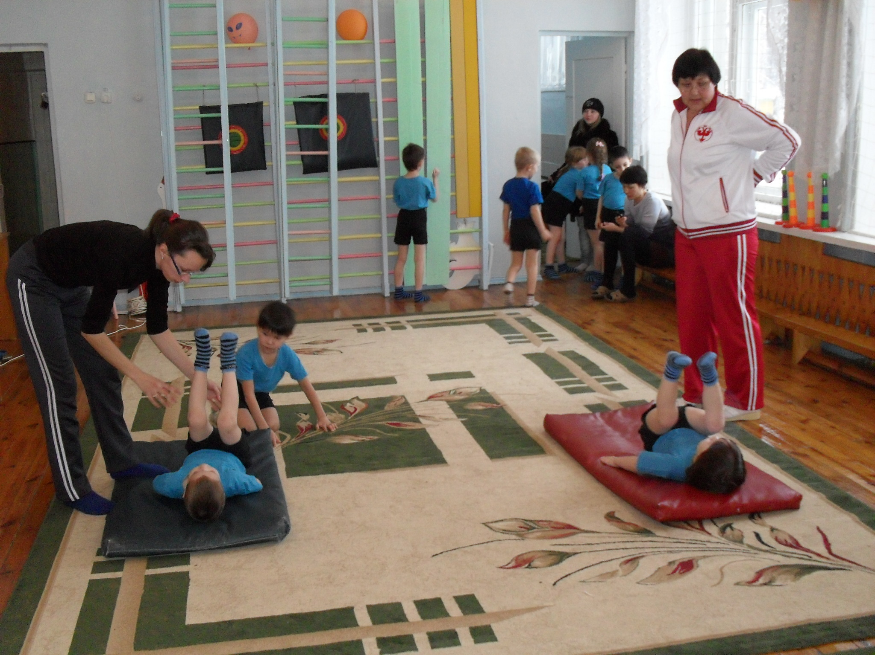

Под руководством опытного инструктора по физической культуре Шайхутдиновой Надежды Ивановны на занятиях по физической культуре дети укрепляют здоровье.

Изобразительная деятельность
Изобразительная деятельность является одной из ведущих продуктивных видов дошкольного детства. Изодеятельность отражает интеллектуальное и эмоциональное развитие детей с задержкой психического развития. Значительный вклад в развитие изодеятельности вносит развитие восприятия, памяти, внимания, пространственных представлений и тонкой моторики, зрительно- моторной координации.

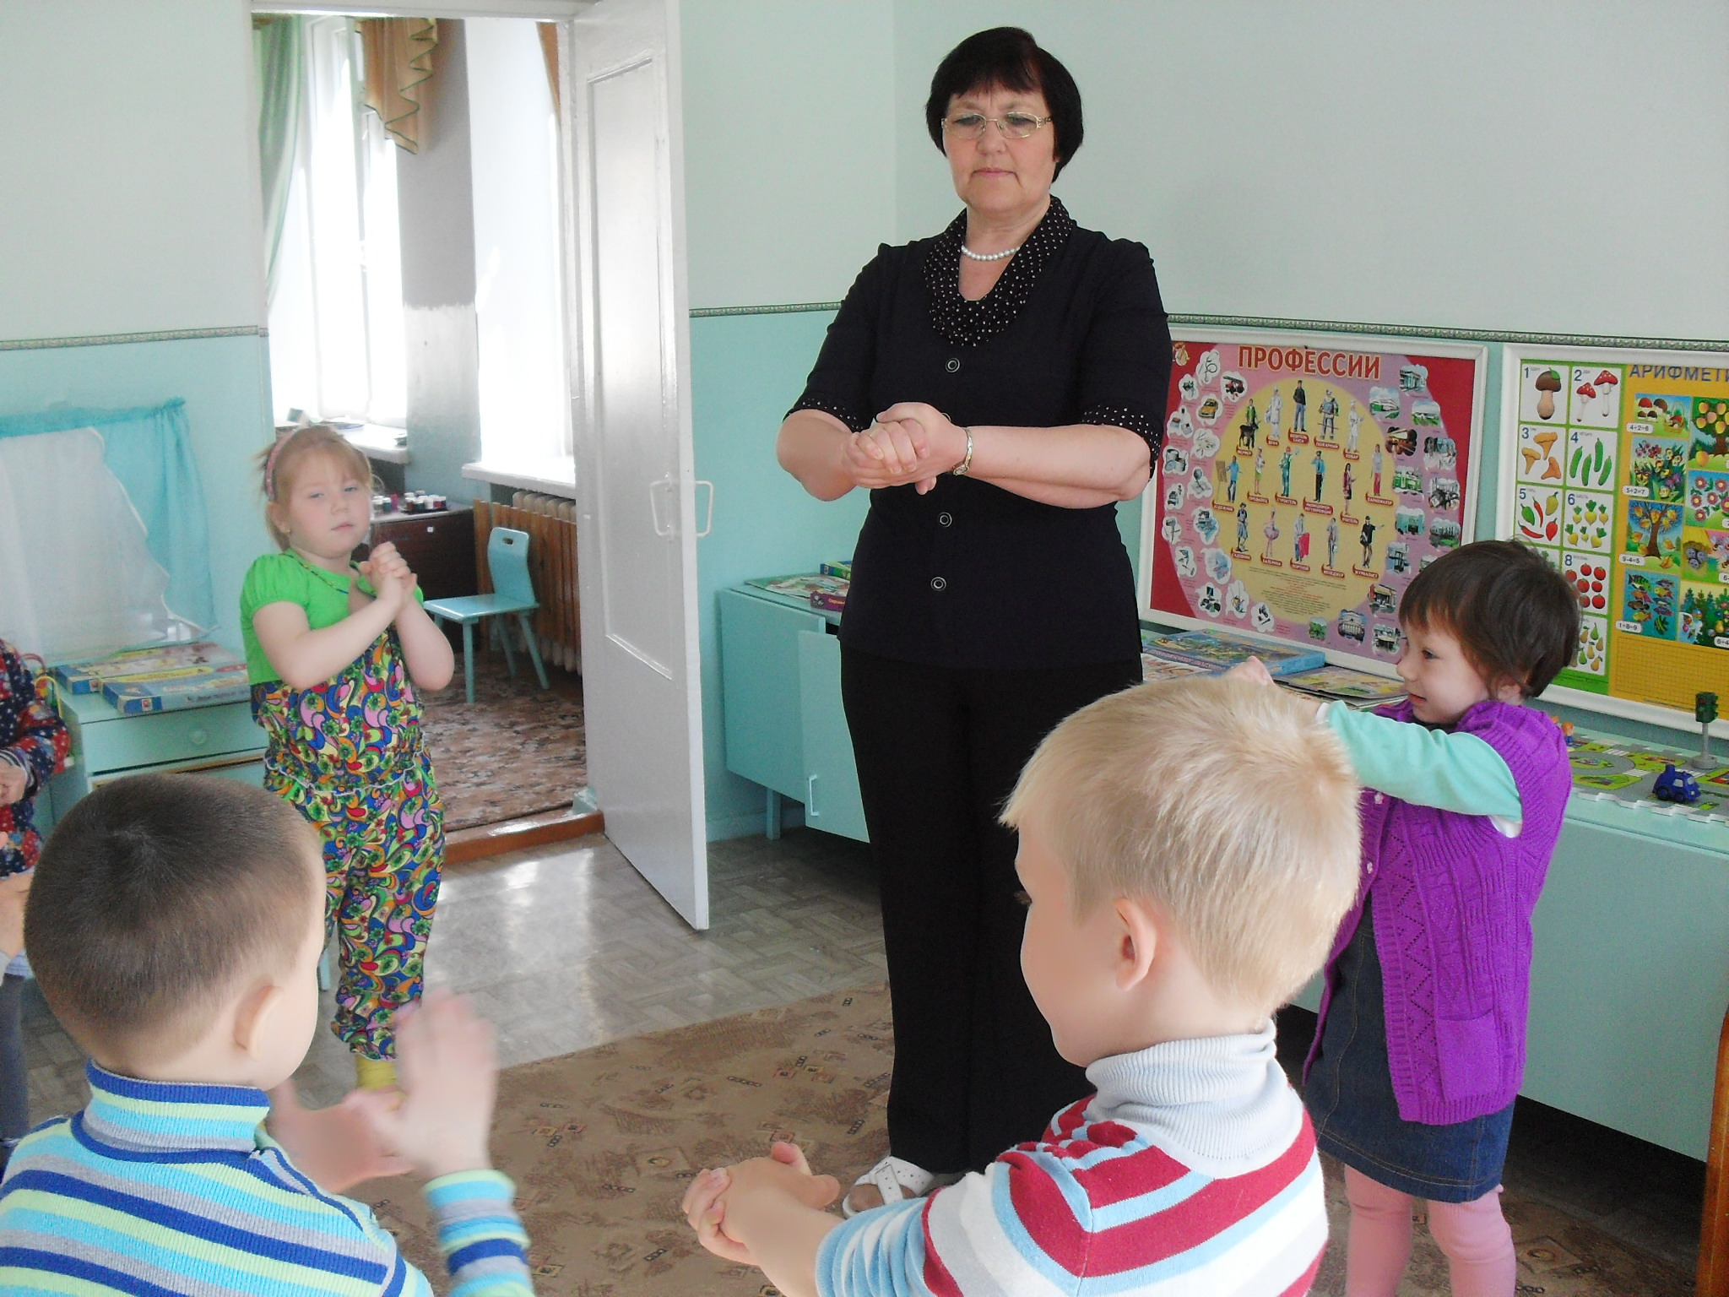

При решении задач развития изобразительных способностей детей активно используем модели, схемы и конструкции, развивающие игры для естественного освоения процесса изображения. Каждая работа оценивается только положительно, критические замечания делаем в индивидуальной форме. Это создает положительный фон для развития творчества.
Содержание педагогической работы, формы его реализации позволяют нам решать эмоциональное, сенсорное, эстетическое, умственное, социально-личностное, коммуникативное, речевое развитие ребенка.
Эффективной формой организации детей с задержкой психического развития на занятиях является подгрупповая форма. Подгруппы формируем с учетом уровня психического развития и сформированности запаса знаний и представлений. Мы ведем занятия с учителем – дефектологом параллельно с подгруппами. После первого занятия и десяти минутного перерыва меняем подгруппы.
Третье занятие в утреннее время всегда носит динамичный характер – это или музыка, или физкультура, или коррекционная работа.
Музыка рассматривается как ничем не заменимое средство развития у детей эмоциональной отзывчивости на все доброе и прекрасное, с которым они встречаются в жизни. Все годы в своей работе мы уделяли особое внимание на воспитание ребенка в традициях отечественной культуры – широко использовали фольклор и танцы башкирского, русского и других народов.
Все это выливается в праздничное представление.

